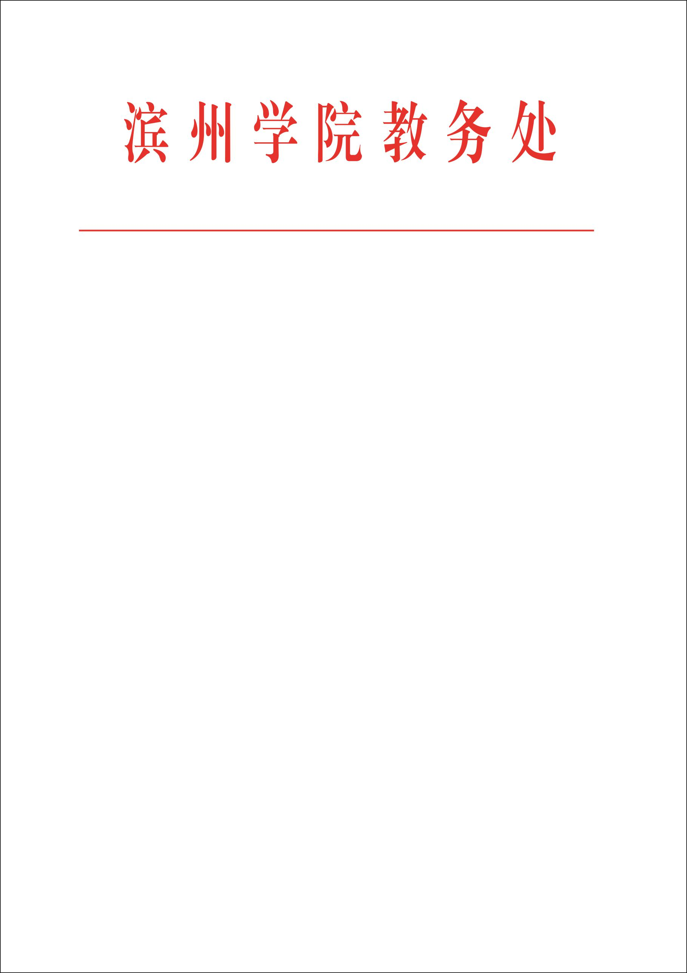

教务[2017]34号

**关于公布2017年度校级优秀教学团队结项验收**

**及立项评审结果的通知**

各二级学院、有关单位：

我校2017年度校级优秀教学团队结项验收及立项评审工作经学校专家评审和立项公示，现予以公布并就有关事宜通知如下：

1. 结项验收工作

共有11个校级优秀教学团队建设单位申请结项验收，经专家组评审，报学校批准，11个项目均通过验收，予以结项。（详情见附件1）

二、立项工作

1.共有10个教学团队申报立项校级优秀教学团队建设单位，经专家组集中评审，报学校批准，面向全校公示，确定3个教学团队为2017年度校级优秀教学团队建设单位（详见附件2）。

2.各项目所在单位负责人和项目负责人要认真学习《滨州学院校级优秀教学团队建设管理办法（试行）》（滨院党[2009]78号），根据文件要求进行相关建设工作。

3.各项目所在单位和项目负责人务必于12月25日前与教务处签订建设合同（一式三份，模板见附件3，填表时间统一为2017年12月11日）。经费结算薄教务处将统一印制，另行发放。

4.校级优秀教学团队建设单位周期自公布之日起始，一般为3年。建设期间每年12月25日前向教务处报送项目建设年度总结及计划。

5.各团队建设单位在建设期间可以使用“滨州学院优秀教学团队建设单位”名称。建设期满且完成目标和任务后，由项目组向学校提出书面验收申请，并准备验收材料，接受学校验收。

6.学校设立专项经费资助校级优秀教学团队建设。各项目所在单位和项目负责人要切实管好、用好建设经费，实行财务监督，确保经费专款专用，合理开支，不准挪作他用，如有违反，一经查出将严肃处理。

7.各项目所在单位要切实加强对项目的管理，做好组织协调和监督检查工作，采取得力措施，确保项目建设按期完成，并以此为契机，带动本单位其他教学团队建设，使我校教学团队建设上水平、上层次。

附件：

1. 滨州学院2017年度优秀教学团队结项通过验收项目一览表
2. 滨州学院2017年度优秀教学团队建设单位一览表
3. 优秀教学团队建设合同模板

教 务 处

二〇一七年十二月十八日